１１ 友好交流都市 （中国）

市名 | 中華人民共和国浙江省 杭州（コウシュウ）市
締結日 | 平成8年7月8日
市の概要 | 中国の七大古都の一つであり、五代の呉越時代と南宋時代の都として栄え二千二百年余りの歴史がある。市の中心には、緑山に囲まれた美しい世界遺産の西湖をはじめ、名所旧跡が数多く点在し、中国有数の景勝地として名高い。歴史と文化、自然に恵まれた観光都市である。
締結の経緯 | 平成8年4月、杭州市の張明光副市長(当時)を代表とする訪問団一行5名が、杭州市に合弁企業を設立している株式会社コーセー狭山工場を視察した後、狭山市への表敬訪問を行うとともに、両市による経済交流懇談会を開催したことが、交流の契機となった。その席上、副市長からの杭州市招請に基づき、平成8年7月、狭山市長、狭山市議会議長をはじめとする一行6名が杭州市を訪問し、同年7月8日、両市との間で、「友好交流関係設立覚書」を取り交わし、文化、教育、スポーツ、経済、観光振興等、各方面における交流、協力を展開していくことで合意した。
交流の状況 | 両市で開催される文化・スポーツイベント等に合わせて交流が実施されている。

友 好 交 流 関 係 設 立 覚 書

日本国埼玉県狭山市と中華人民共和国浙江省杭州市は、日中両国の国交建交原則に基づき、両国市民の理解と友情を増進し、 両市の友好を固め、かつ、発展させるため友好協議を経て、双方は友好交流関係設立覚書調印に同意した。
１． 双方平等互恵の原則に基づいて、今後、文化、教育、スポーツ、経済、観光振興、人的等各方面において交流及び協力を展開し、共同の繁栄と発展を促進する。
２． 双方の代表及び関連部署は常に緊密な関係を維持し、双方の交流と協力事項並びに共通な関心事項について協議を行う。
３ ． 本覚書は1996年7月8日杭州市において調印し、この日をもって効力を発生する。
４． 本覚書は日本文、中国文を用いて作成し、両分とも正文とする。
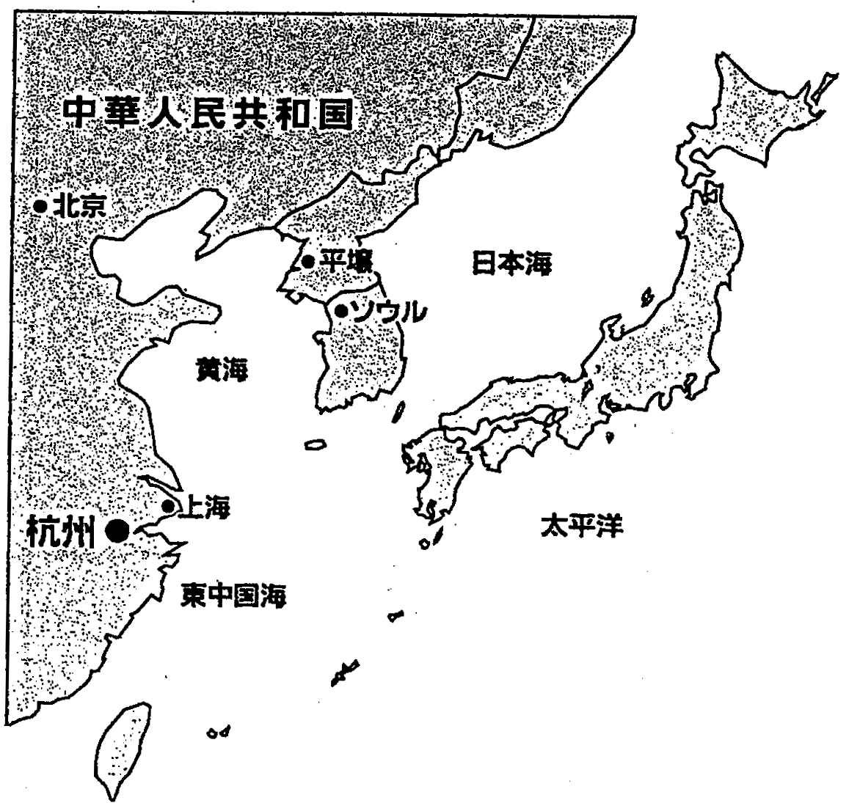
位 置 東経120°10′
北緯 30°15′

産 業 電子機械、シルク紡績、
化学薬品、食品軽工業

人 口 約1,036万人(2019年現在)

面 積 16,596㎢

